Conteúdo
17 Gestão de Programas 3
17.1 Programas 3
17.2 Gerenciamento de Programas 4
17.2.1 Relação entre Gerenciamento do Programa e Gerenciamento do Projeto 4
17.2.2 Temas do Gerenciamento de Programa 5
17.2.2.1 Gerenciamento de Benefícios 5
17.2.2.2 Gerenciamento de Stakeholders 6
17.2.2.3 Governança 7
17.2.3 Ciclo de vida do programa 9
17.2.3.1 Fase 1: Set up Pré-Programa 9
17.2.3.2 Fase 2: Set up Programa 10
17.2.3.3 Fase 3: Estabelecer estrutura de gestão do Programa 11
17.2.3.4 Fase 4: Benefícios Incrementais 11
17.2.3.5 Fase 5: Encerramento 12
17.3 Processos do Gerenciamento de Programa 13
17.3.1 Grupo Processos de Iniciação 13
17.3.2 Grupo Processos de Planejamento 15
17.3.3 Grupo Processos de Execução 17
17.3.4 Grupo Processos de Monitoramento e Controle 18
17.3.5 Grupo Processos de Encerramento 19
17.4 Tópicos de Pesquisa 20
17.5 Sugestões de Leitura 20
17.6 Exercícios 21
17.7 Referências 21

Capítulo

17
Gestão de Programas

Ameliara Freire Santos
A necessidade por informações em gerenciamento de Programas torna-se muito mais importante agora do que antes. As empresas dependem desse tipo de iniciativa para alcançar suas metas e objetivos ligados a um planejamento estratégico cada vez mais agressivo. Uma vez que existem poucas publicações disponíveis no mercado sobre esse assunto tão complexo, as empresas vêm utilizando o padrão para Gerenciamento de Programas publicado pelo PMI (Project Management Institute) como fonte de consulta. Infelizmente, esse padrão não é suficiente para cobrir as necessidades dos gestores, pois não descreve a utilização desses conceitos dentro do ambiente organizacional. O gerente de programas busca preencher essa lacuna entre conceitual-prático através de exemplos, estudos de caso e modelos que possam ser aplicados nos seus processos organizacionais ligados à gestão de grandes empreendimentos. Desta forma, este capítulo visa cobrir essa lacuna, desmistificando a utilização do padrão do PMI e trazendo ao gerente de programas todo o conteúdo conceitual e sua aplicação através de um estudo de caso. Nesse capítulo, o leitor irá familiarizar-se com: Ciclo de vida do Programa, rotinas de governança, gestão de benefícios e de Stakeholders, modelos aplicados durante as fases do Programa.
.

Programas
Segundo o PMI, um Programa pode ser conceituado como um conjunto de Projetos que se relacionam de alguma forma e que, se tratados em modelo de Programa, tendem a trazer benefícios globais, onde projetos gerenciados de forma individual não obteriam. Um conceito que é importante saber, que, Programas também podem incluir o tratamento de operações oriundas do contexto de um Programa até que o mesmo se encerre.
Programas podem incluir elementos de trabalho relacionados fora do escopo dos projetos distintos no programa. Um grupo de projetos relacionados e gerenciados de modo coordenado para a obtenção de benefícios e controle que não estariam disponíveis se eles fossem gerenciados individualmente.
Segundo o IPMA(International Project Management Association), um programa consiste em um conjunto de propostas específicas e inter-relacionadas (projetos ou outras tarefas adicionais), que em conjunto convergem para uma finalidade comum, segundo uma determinada estratégia abrangente.
Portanto, as organizações ao implantarem programas, devem garantir que: estejam aliados aos objetivos estratégicos; foram incluídos os melhores investimentos nos projetos; e os melhores recursos devem estar disponíveis. Ligação direta com o nível de maturidade pode chegar ao sucesso, o qual é gerido através:
- Políticas Corporativas;
- Governança;
- Comunicação;
- Alinhamento aos objetivos estratégicos.
E por fim, as organizações terão que alcançar suas metas e objetivos, ligados diretamente ao planejamento estratégico da organização; idealizá-las como o nível mais alto ao qual o trabalho está direcionado, diretamente ligado aos benefícios que trará para a organização. Esses benefícios são resultados que provêem utilidade aos interessados no Programa.

PROJ 1
PROJ 2
Programa
Programa

Benefícios
Projeto
Benefícios
Projeto
Benefícios
Figura 17.1 – Visão de Programa. [ADONAI 2008]

Exemplos de programas:

Gestão de Programa: Rio Olimpíadas 2016 - O foco está nas áreas de transporte, saneamento, hotelaria e urbanização da cidade do Rio de Janeiro.

Figura 17.2 – Logomarca da Campanha do Governo Federal. [SAEB 2008]

Gestão de Programas: Gasto público do estado da Bahia - A gestão racional de contas de consumo (energia elétrica, água e telefone), de viagens e com veículos do Estado da Bahia.
Gestão de Programas: Pro-Jovem Urbano do estado de Pernambuco – Capacitação de jovens para ingressar jovens no mercado de trabalho.

Figura 17.3 – Logomarca da Campanha do Governo Estado de Pernambuco. [PROJOVEM 2009]

Gerenciamento de Programas
A responsabilidade essencial do gerenciamento de programas é identificar, racionalizar, monitorar e controlar as inter-dependências entre os projetos e rastrear a contribuição que cada projeto está dando para consolidar o sucesso do programa. Gerir projetos por meio de um programa traz grandes vantagens:
- Otimização e integração de custos, tempo e esforço;
- Melhor nivelamento de recursos;
- Integração entre as entregas dos projetos;
- Integração entre os benefícios intermediários alcançados pelos projetos;
- Mitigação dos riscos associados aos vários projetos;
- Maior visibilidade nas alterações de escopo de projetos interdependentes;
- Melhoria nos canais de comunicação entre os projetos, reduzindo conflitos desnecessários.

Relação entre Gerenciamento do Programa e Gerenciamento do Projeto
Após introduzir a teoria de Gerenciamento do Programa, podem surgir dúvidas para conseguir separar onde entra o conceito de Gerenciamento de Programas e o conceito de Gerenciamento do Projeto. Portanto abaixo, estaremos descrevendo um paralelo entre esse dois gerenciamentos.
Tabela 17.1 – Relação entre Gerenciamento do Programa e do Projeto [ADONAI 2008].

Gerenciamento do Projeto | Gerenciamento do Programa
Escopo restrito e produtos específicos | Escopo mais amplo para atender às expectativas de benefícios
Gerente de projeto procura inibir as mudanças | Gerente de Programa deve esperar por mudanças e promovê-las
Sucesso relacionado às métricas de desempenho – custo, prazo, tempo e qualidade | Sucesso é medido pela entrega dos benefícios(valor do negócio)
Estilo de liderança focado na entrega das tarefas | Foco de liderança na gestão de relacionamentos e conflitos para alcançar os benefícios esperados(aspectos políticos)
Gerentes de projetos lideram técnicos, especialistas etcs. | Gerentes de Programa lideram gerentes de projetos
Foco no planejamento detalhado visando alcançar a entrega de produtos do projeto | Foco em planos de alto nível, provendo orientação aos gerentes de projeto, onde o planejamento é detalhado
Monitoram e controlam atividades responsáveis pelas entregas do produto do projeto | Monitoram os projetos e a operação continuada através da estrutura de governança
Planejamento geralmente uma vez e executado | Re-planejado constantemente

Temas do Gerenciamento de Programa
A seguir, o foco principal de um Programa é a obtenção de Benefícios que tendem a estar totalmente aderentes aos objetivos estratégicos e corporativos (benefícios como resultados de estratégia), onde a Gestão de Programas deve abranger 3(três) dimensões que são: [PMI 2006]

Gerenciamento de Benefícios
Considerado o principal foco (do ponto de vista de resultados) da Gestão de Programas, consiste em definir um plano formalizado na qual a Organização estabelece quais os benefícios são esperados como resultados da implementação da Gestão de Programas. Neste plano, além de aspectos como a própria visão dos benefícios e resultados esperados, também devem ser estabelecidas métricas e procedimentos para acompanhamento das metas, definição de regras e responsabilidades, planos de comunicações e de transições das fases de Programas e ou Projetos para os ambientes de operações (ongoing).
O gerenciamento de benefícios deve incluir o planejamento e monitoramento dos benefícios que serão entregues durante todo o ciclo de vida do programa. Existem dois tipos de benefícios:
    - Benefícios Tangíveis
      - Quantificáveis
      - Objetivos financeiros
    - Benefícios Intangíveis
      - Não são quantificáveis (Ex.: moral do empregado)
      - Estão ligados de alguma forma aos benefícios tangíveis
Ações relativas: Avaliar o valor e o impacto do programa na organização; analisar os impactos das mudanças; identificar as interdependências dos benefícios intermediários que serão entregues pelos projetos que compõem o programa. Garantir que os benefícios sejam:
        - Realistas;
        - Específicos;
        - Mensuráveis;
        - Temporais.

Gerenciamento de Stakeholders
Esta gestão é focada diretamente em organizações, empresas e indivíduos onde os resultados e interesses podem ser afetados pelos Programas. Como sabemos, o conceito básico de Programas é que o mesmo é constituído de múltiplos Projetos e até mesmo por operações, portanto, a quantidade de interessados e seus vários tipos e níveis de stakeholders podem ser muito diversificados.
Possuir um bom modelo de gestão capaz de envolver, comunicar e até mesmo influenciar os stakeholders, visando atingir as metas do Programa é de suma importância para alcançar o sucesso do Programa. Lembrando, mais uma vez, que a principal dimensão a ser atendida na Gestão focada em Programas, são os Benefícios a serem obtidos pela a organização, onde diversos stakeholders podem e devem ter suas atenções voltados ao Programa. Portanto, gerenciar de forma efetiva é de vital importância para o sucesso do Programa como um todo.
Existem duas maneiras pelas quais os stakeholders podem influenciar no andamento da gestão:
- Positivamente
    - Aproveitarão dos benefícios;
    - Necessidades e expectativas;
    - Apoiadores do projeto .
  - Negativamente
    - Não aproveita os resultados obtidos;
    - Benefícios insatisfatórios;
    - Sabotadores.
Neste assunto dos stakeholders existem interesses ou objetivos conflitantes, e cabe a equipe de gerenciamento do programa administrar essas expectativas. Principais stakeholders:
- Gerente de Programa;
- Cliente/Usuário;
- Organização executora;
- Membros da equipe do programa;
- Equipe de gerenciamento de programas;
- Patrocinador;
- Influenciadores;
- PMO.

Governança
Não menos importante que as anteriores, consiste em estabelecer uma metodologia de Gestão de Programas (Governança), que envolva políticas, processos, procedimentos, modelos, estrutura organizacional, gestão de riscos, custos e etc. Um modelo totalmente semelhante a Gestão de Projetos, mas com características específicas para o contexto de Programas.
Com um modelo de Governança estabelecido, as equipes e envolvidos no Programa se utilizarão deste framework como guia para a gestão, visando uma grande probabilidade de sucesso em busca dos objetivos traçados pela Organização, permitindo executar, monitorar e controlar todas as fases de um Programa, acompanhando os investimentos, progressos, desvios, ações e principalmente os benefícios, quando estes começarem a se evidenciar.
É comum em empresas que estejam estruturadas com modelos de Governança de Programas, possuírem Comitês de Programas (Program Board), que representam os interesses da organização e demais stakeholders junto aos Gestores de Programas, podendo ou não possuir poderes de decisão dentro da gestão do Programa. Empresas com estes modelos tendem a obter um bom caminho de maturidade organizacional em projetos (OPM3).
Principais funções do Comitê:
    - Meio informal de garantir que os modelos organizacionais estão sendo seguidos
    - Gerenciar as questões relativas ao programa
      - Garantia da qualidade
      - Entrega de produtos dos projetos
      - Monitoramento de benefícios
      - Conflitos entre gerentes de projeto
      - Indisponibilidade de recursos críticos
    - Deverá ser mantido durante todo o ciclo de vida do programa
    - Provê orientação e toma decisões relativas à mudanças que afetarão os resultados
    - Inicia o programa
    - Aprova os planos do programa
    - Revisão do progresso do programa, entrega de benefícios e custos
    - Orientação ao gerente do programa em questões que estão acima da sua autoridade
    - Garantia de que os recursos estarão disponíveis
    - Alinhamento com as políticas organizacionais, procedimentos, padrões e requisitos
    - As revisões realizadas são maneiras mais eficiente para avaliar a performance
      - Seguir para próxima fase;
      - Ou determinar se um projeto deve iniciar ou não dentro do programa.
O Comitê deve ser composto, no mínimo, por:
    - Patrocinador
    - Diretor do Programa
    - Gerente de Programa
    - Gerente de Projeto
Para cada fim de fase existirá Portões de revisão, onde o Comitê revisará e depois informará se pode ou não passar para a próxima fase. Os Portões de revisões serve para:
    - Alinhamento estratégico;
    - Avaliação do investimento;
    - Controle e monitoramento de riscos(ameaças ou oportunidades);
    - Análise de benefícios;
    - Monitoramento dos resultados do programa.

Ciclo de vida do programa
O ciclo de vida de um programa visa garantir um controle efetivo do programa. Melhores práticas de gestão recomendam que seja dividido em várias fases ou estágios, o que irá facilitar sua governança, coordenação, nivelamento de recursos e gestão de riscos.
Segue abaixo, as fases que pertencem ao ciclo de vida do programa:
- Set up Pré-programa;
- Set up Programa;
- Estabelecer estrutura de gestão do programa;
- Benefícios incrementais;
- Fechamento.

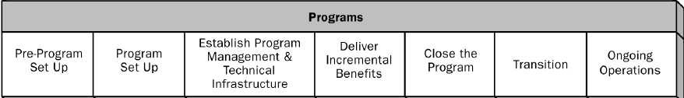
Figura 17.2 – Fases do ciclo de vida do programa. [PMI 2006]

Fase 1: Set up Pré-Programa
Nesta fase acontece a aprovação para o programa; entrega dos benefícios esperados; alinhamento dos objetivos estratégicos da organização; Resposta do gerente do programa para o por que dos benefícios esperados alcançados através da criação de um programa em vez da implantação de um projeto.
- Processo de seleção de programas
    - Entender o valor estratégico das mudanças de negócio propostas;
    - Identificar os principais tomadores de decisão e stakeholders do processo de seleção, suas expectativas e interesses;
    - Definir os objetivos do programa e seu alinhamento aos objetivos estratégicos da organização;
    - Garantir a aprovação da Program Charter, com as assinaturas dos principais stakeholders;
    - Nominação, pelo comitê de governança, do Gerente de Programa;
    - Desenvolver um plano preliminar para iniciar o programa.
  - Critérios para seleção de programas:
    - Recursos disponíveis (verba, equipamentos, pessoas);
    - Orçamento preliminar;
    - Análise de benefícios;
    - Adequação às metas de longo prazo da organização;
    - Riscos inerentes ao programa.
Após passar por toda a seleção de programas, nesta fase, espera-se obter os resultados abaixo:
    - Aprovação do comitê de governança para prosseguir para a fase seguinte;
    - Program Charter, que documenta a visão, objetivos, benefícios, restrições e premissas;
    - Gerente do Programa nomeado;
    - Identificação e comprometimento dos principais recursos do programa;
    - Plano para a fase seguinte.

Fase 2: Set up Programa
Nesta fase, deve-se construir um “mapa” detalhado que vai dar a direção de como o programa será gerenciado; definir seus principais produtos e como será feita a gestão e execução do programa. Principais atividades:
    - Alinhar missão, visão e valores do programa aos da organização;
    - Desenvolver um plano detalhado de custos e tempos para iniciar o programa e um de mais alto nível para o seu restante;
    - Conduzir estudos de viabilidade técnica e econômica, onde aplicável;
    - Estabelecer as regras para as decisões de comprar/fazer e as seleções de contratados;
    - Desenvolver uma arquitetura de programa que mapeie como os projetos nele contidos irão entregar as capacidades que resultarão nos benefícios esperados.
Resultados esperados nesta fase:
- Definição e planejamento de escopo;
- Definição e seqüenciamento das atividades;
- Estimativas das durações das atividades(cronograma);
- Estimativas de custos e orçamentos;
- Riscos;
- Aprovação do plano de gerenciamento do programa, baseado em estudos de viabilidade;
- Identificação preliminar de recursos e equipe do projeto (contratação ou recursos internos).

Fase 3: Estabelecer estrutura de gestão do Programa
É estabelecida, na Fase 3, uma infra-estrutura que suporte o Programa e seus projetos; áreas de governança específicas para o programa,como processos e procedimentos; ferramentas específicas para o programa(ferramentas de monitoramento de progresso, custos, benefícios e etc).
Resultados esperados nesta fase:
- Equipe do programa;
- Mecanismo de governança para o programa, com os procedimentos de aprovação e reporte;
- Estrutura de controle do programa, para monitorar e controlar tanto o programa como os projetos e as medições de benefícios do programa;
- Comunicação para suportar o programa (ferramentas e métodos).

Fase 4: Benefícios Incrementais
Inicia-se os projetos do programa; coordenar seus produtos para criar benefícios incrementais; maior parte do trabalho do programa através de seus componentes, é iniciada; é iterativa; pode ter duração ilimitada; atividades são repetidas tantas vezes quantas necessárias e benefícios são atingidos cumulativamente. Principais atividades:
- Estabelecer a estrutura de governança do programa para monitorar e controlar os projetos;
- Iniciar os projetos de modo a atingir os objetivos do programa;
- Gerenciar a transição do estado atual para o desejado;
- Garantir que os gerentes de projeto estejam em linha com a sistemática de gerenciamento de projetos estabelecida;
- Garantir que os produtos dos projetos atendam aos requerimentos técnicos e de negócios;
- Analisar o progresso em relação ao planejado;
- Identificar mudanças no ambiente da corporação que possam impactar;
- Plano do programa;
- Benefícios esperados;
- Garantir que as atividades comuns e dependências entre os projetos e/ou outros programas são coordenadas;
- Identificar riscos e garantir que as devidas ações de mitigação foram tomadas;
- Coordenar o uso eficiente dos recursos ao longo do programa e das atividades dos projetos;
- Revisar as requisições de mudanças e autorizar o trabalho adicional, quando necessário;
- Estabelecer os limites para ações corretivas quando os benefícios realizados não estiverem conforme o esperado.
Resultados esperados nesta fase:
- Só termina quando os benefícios planejados para o programa são atingidos ou é tomada uma decisão para encerrar sua execução.

Fase 5: Encerramento
Executa um fechamento controlado do programa; desativação da organização do programa e sua infra-estrutura; transição para outros grupos. Principais atividades:
- Rever status dos benefícios com o patrocinador do programa ou outros stakeholders;
- Prover feedback e recomendações quanto às mudanças identificadas durante a vida do Programa que possam beneficiar a organização;
- Armazenar e organizar toda a documentação relacionada ao programa;
- Gerenciar qualquer transição para a operação que seja necessária.

Processos do Gerenciamento de Programa
São muito similares aos processos de um projeto. Porém, tratam questões a um nível mais alto. Envolvem menos detalhes; resolvem questões entre projetos; entregamos benefícios do programa. Componentes comuns no processo do gerenciamento de programa:
- Entradas
    - Premissas
    - Restrições
    - Informações Históricas
    - Ativos de Processos Organizacionais
- Saídas
- Lições Aprendidas
- Solicitações de Informação
- Documentação de Apoio
Nos processos do gerenciamento de programa possuem grupos de processos e cada grupo possui seus sub-processos.

Grupo Processos de Iniciação
Resultado de um planejamento estratégico de longo prazo e benefícios organizacionais precisam ser alcançados. Os processos do grupo de iniciação:
- Iniciar Programa
    - Qualquer fase do programa, exceto fechamento;
    - Garantir reservas financeiras para o orçamento do projeto;
    - Garantia da nomeação dos gerentes dos projetos;
    - Comunicação das informações relacionadas aos projetos para os stakeholders;
    - Criação do modelo de governança que irá monitorar e medir a entrega dos benefícios e o desempenho dos projetos ao nível do programa (mais alto).

ENTRADA
Declaração de escopo do programa
Critério de seleção dos projetos
Plano estratégico
SAÍDA
Requisitos de relatórios do Programa
Project Charter
Designação do gerente do projeto
Identificação do Patrocinador do projeto
Aprovação das reservas financeiras do projeto
Figura 17.3 – Processo Iniciar Programa. [ADONAI 2008]

- Iniciar Time do Programa
    - Responsável por designar e alocar os recursos humanos necessários ao desenvolvimento do programa.

ENTRADA
Prática de recrutamento
Descrição de recursos
SAÍDA
Núcleo do time do programa designado
Gerente do programa designado
Time do Programa
Figura 17.4 – Processo Iniciar Time do Programa. [ADONAI 2008]

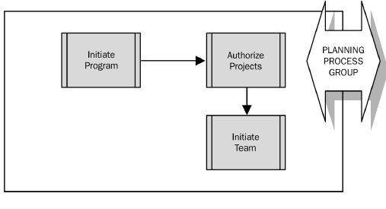
Figura 17.5 – Grupo de Processo de Iniciação. [PMI 2006]

Grupo Processos de Planejamento
Aqui, a atenção está voltada em construir a base do programa visando prepará-lo para uma execução eficiente. O grupo é responsável por formalizar o escopo do trabalho a ser desenvolvido; identificar as entregas que irão satisfazer os objetivos do programa; entregar os benefícios esperados; orçamento; comunicação; escopo, custos, tempo, riscos associados; planos para definir as métricas e o procedimento para monitorar a realização e o alcance dos benefícios.
Os processos do grupo de planejamento:
- Elaborar o Plano de Gerenciamento do Programa;
- Planejamento das interfaces;
- Planejamento da Transição;
- Planejamento dos Recursos;
- Definição do Escopo - Desenvolver uma declaração de escopo detalhada do programa;
- Criar EAP do Programa;
- Elaborar Cronograma;
- Estimativas de Custos e Orçamento;
- Planejamento da Qualidade;
- Planejamento dos Recursos Humanos;
- Planejamento das Comunicações;
- Planejamento do Gerenciamento dos Riscos;
- Planejar Compras e Aquisição do Programa;
- Planejar Contratações do Programa.

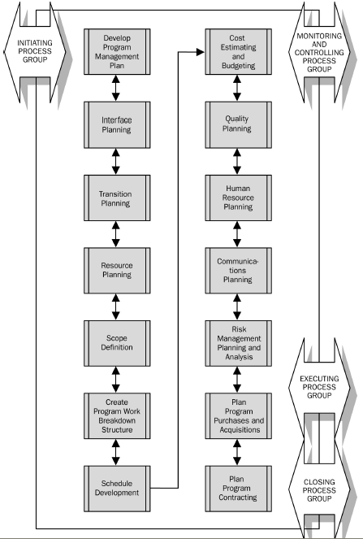
Figura 17.6 – Grupo de Processo de Planejamento. [PMI 2006]

Grupo Processos de Execução
Direcionam a realização do esforço do programa; gerenciam custos, prazos e qualidade; provêem informações sobre o andamento do programa; solicitações de mudança para o grupo de processos de monitoramento e controle; garantem que os stakeholders estejam recebendo as informações solicitadas na periodicidade definida previamente.
Os processos do grupo de execução:
- Orientar e Gerenciar a Execução do Programa
- Executar a Garantia da Qualidade
- Mobilizar o Time do Programa
- Desenvolver o Time do Programa
- Distribuição das Informações
- Solicitar a Resposta dos Fornecedores
- Selecionar Fornecedores - Rever as ofertas (valores), negociar os detalhes do contrato, incluindo termos técnicos e condições, papéis, responsabilidades, entregas e preço final.

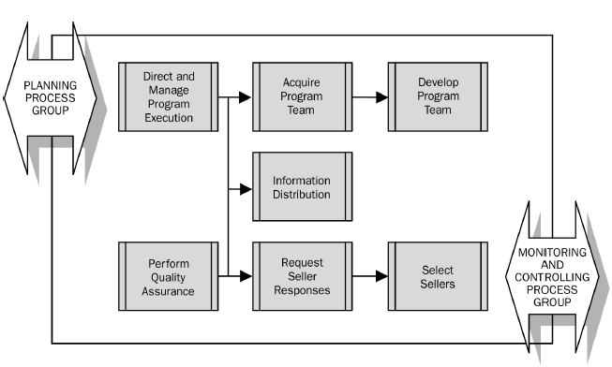
Figura 17.7 – Fluxo do Grupo de Processo de Execução. [PMI 2006]

Grupo Processos de Monitoramento e Controle
Obter e consolidar a situação e progresso dos projetos e/ou da própria iniciativa. Permite que ações preventivas e corretivas sejam apropriadas, especialmente durante a entrega dos benefícios.
Os processos do grupo de execução:
- Controle Integrado de Mudanças
- Controle de Recursos
- Monitorar e Controlar o Progresso do Programa
- Controle e Gerenciamento de Questões
- Controle do Escopo
- Controle do Cronograma
- Controle de Custos
- Executar o Controle da Qualidade
- Controle das Comunicações
- Relatórios de Desempenho
- Controle e Monitoramento de Riscos - Rastrear os riscos identificados e identificar novos, executar o plano de resposta aos riscos e avaliar sua efetividade em reduzi –los através do ciclo de vida do programa.
- Administração dos Contratos do Programa

Grupo Processos de Encerramento
Formalizam a aceitação dos produtos, serviços ou benefícios. Conduzem o programa ou projeto dentro da iniciativa à conclusão. Responsáveis por:
- Verificar se os benefícios do programa foram entregues;
- Escopo do trabalho foi cumprido;
- Todas as obrigações contratuais foram concluídas;
- Documentar ruptura de contrato;
- Todos os pagamentos foram efetuados;
- Liberar os recursos para outras atividades;
- Demonstrar que toda a documentação foi arquivada segundo o plano de gerenciamento do programa.
- Encerrar o Programa
- Encerramento dos Componentes
      - Projetos
      - Processos
- Encerramento dos Contratos - Verificação do produto e atualização de todos os registros contratuais.
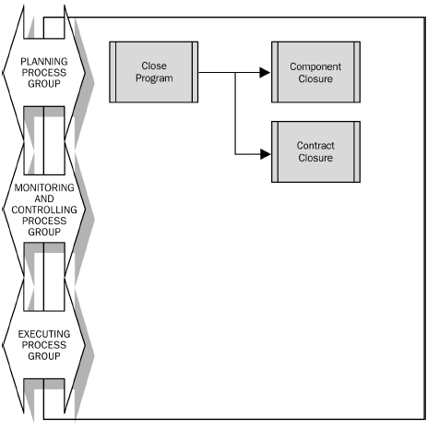
Figura 16.8 – Grupo de Processo de Encerramento. [PMI 2006]

Tópicos de Pesquisa

- Gestão de Programas - Do conceito à prática
- Estudo de caso para cada processo do gerenciamento de programa
- Gestão de Portfólios associado à Gestão de Programas

Sugestões de Leitura

- Tecnologia da Informação e Planejamento Estratégico – Denis Alcides Rezende
- Como lidar com o Estresse em Gerenciamento de Projetos – Célia Regina Carvalhal
- Planejamento Estratégico para Organizações Privadas e Públicas - Denis Alcides Rezende
- Gestão de Organizações Públicas e Privadas – Edna Chamon
- Gestão e Comportamento Humano nas Organizações – Edna Chamon
- Modelo PMI - 2006

Exercícios
  - O que é programa?
  - Defina gerenciamento de programas.
  - Cite 3(três) características que diferencie gestão de programa e gestão de projetos.
  - Quais são os temas de gerenciamento de programa e descreva as principais atividades de cada tema.
  - Defina o ciclo de vida do gerenciamento de programa.
  - Quais as vantagens da gestão de programa.
  - Existem dois tipos de benefícios para o gerenciamento. Quais são e defina-os.
  - Escolha um grupo de processo e descreva os componentes comuns (entrada e saída) do sub-processo escolhido.
  - Quais os grupos de processos de gerenciamento de programas? Cite os seus sub-processos.
  - Estudo de Caso: A empresa Downex, líder no mercado de softwares educacionais, vem enfrentando sérios problemas de fluxo de caixa ao longo dos últimos 2(dois) anos. Além disso, a empresa está perdendo sua participação no mercado e vê sua imagem se deteriorar junto aos seus clientes. Diante deste cenário, a alta direção da companhia resolveu encomendar, junto aos gerentes setoriais, um diagnóstico sucinto da situação atual.

Referências

Gerenciamento de Projetos – Guia de Trabalho. 1ª Edição, 2005, Ecthos, Editora Brasport
[PMI 2006] The Standard for Program Management – First Edition, 2006, Corporate Author, Project Management Institute
[ALENCAR 2005]Analise de Risco em Gerência de Projetos. 1ª Edição, 2005, Antonio Juarez Alencar / Eber Assis Schmitz, Editora Brasport
[ADONAI 2008] Gestão de Programas e Múltiplos Projetos – Do conceito à prática. 2008, Claudio Adonai Muto / Thais Sabbag Muto / Rafael dos Santos Lima Neves / Verônica Cunha de Araújo, Editora Brasport
[PMBOK 2004] Project Managment Body of Knowledge, Third Edition.
[OPM3 2003] Organizational Project Management Maturity Model.

http://www.slideshare.net/lucianabfelix/avaliao-da-gesto-de-programas-de-qvt
http://www.saeb.ba.gov.br/noticias.asp?cod_noticia=790
http://clippingmp.planejamento.gov.br/cadastros/noticias/2009/10/9/a-melhor-gestao
http://www.projovemurbano.gov.br/site/interna.php?p=material&tipo=Conteudos&cod=49
http://klingermenezes.wordpress.com/2007/07/11/introducao-ao-gerenciamento-de-programas/
http://klingermenezes.wordpress.com/2007/07/09/gerenciamento-de-programas-certificacao-pgmp/
http://www.efagundes.com/artigos/Gestao_de_Projetos_Multiplos.htm

